Maapallon lämpötila ei ole noussut 18 vuoteen 8 kuukauteen

Maapallon lämpötilaa kuvaavia esityksiä on useita. Pintalämpötilamittauksiin perustuvat mittaustulokset ovat HadCRUT4, GISS (NASA) ja NCDC (NOAA). Satelliittimittauksiin perustuvat tulokset ovat UAH MSU ja RSS MSU. Kuvassa 1 on yhteenveto näistä mittaustuloksista vuodesta 1979 lähtien.

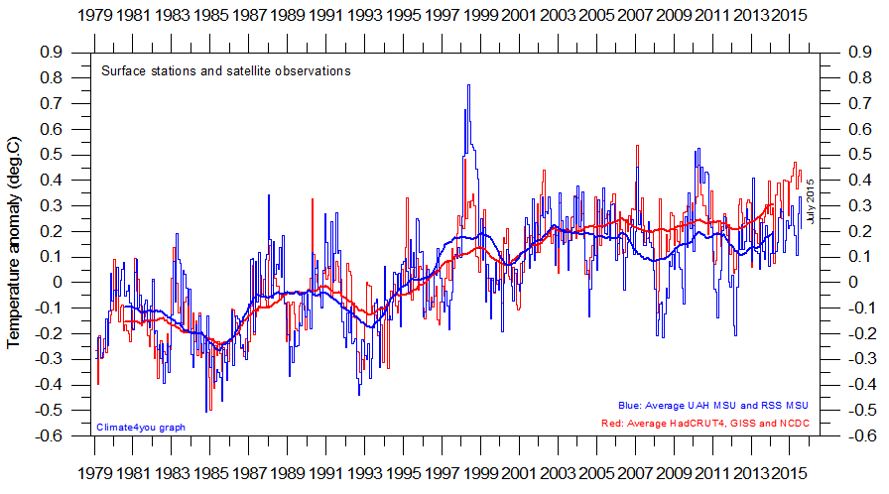
Kuva 1. Pintalämpötilamittausten (punainen käyrä) ja satelliittimittausten (sininen käyrä) kuukausittaiset arvot sekä 37 kuukauden keskiarvokäyrät (Climate4you-sivusto).

Satelliittimittausten mukaan lämpötila ei ole noussut 18 vuoteen 8 kuukauteen. Tätä lämpötilan käyttäytymistä voi pohtia sitä taustaa vasten, että vuodesta 1750 lähtien ihmiskunnan hiiliemissiot ilmakehään ovat olleet yhteensä noin 400 GtC. Vuodesta 1998 lähtien emissioiden kokonaismäärä on ollut n. 120 GtC eli noin 33 % kokonaismäärästä. Siitä huolimatta maapallon lämpötila ei suostu nousemaan. IPCC:n oma malli ja tietokonemallien keskiarvo ovat n. 35 % liian korkeita. Kuitenkaan suurin osa mediasta ei kirjoita asiasta mitään kriittistä.

IPCC:n ja sen myötäilijöiden keskuudessa on havaittavissa kuitenkin hermostumisen merkkejä. IPCC:n virallinen selitys on, että tämä on luonnollista vaihtelua. Tähän voin yhtyä täysin rinnoin, että syy on luonnossa – ei ihmisessä.

Muutamia havaintoja todellisuuden ja IPCC:n ennusteiden kesken (mukaillen C. Monckton of Brenchley):

- Korkein havaittu lämpenemisnopeus kestäen yli 15 vuotta tapahtui vuosina 1974 -2006 ollen arvoltaan 2,0 °C/vuosisata.

- Tätä arvoa voi verrata Keski-Englannin mitattuun lämpenemisarvoon vuosina 1694 - 1733 ennen ihmisen vaikutusta, joka oli 4,33 °C/vuosisata.

- Jotta Suomen median ennustama 5 °C asteen lämpeneminen tapahtuisi vuoteen 2100 mennessä, lämpenemisvauhdin pitäisi olla yli kaksi kertaa suurempi kuin mitä on mitattu yli 15 vuoden jaksolle vuodesta 1950 lähtien.

- Jotta 5 °C asteen lämpeneminen tapahtuisi vuoteen 2100 mennessä, lämpenemisvauhdin pitäisi olla yli neljä kertaa suurempi, kuin mitä on mitattu vuodesta 1950 lähtien tähän päivään asti.

- Pintalämpötilamittaussarjoja epäillään tahallisesta manipuloinnista (historialliset arvot kylmenevät ilman selityksiä) sekä sopimattomista mittauspaikoista asutuskeskuksissa. Valtamerten pintalämpötiloja mittaavat 3600 ARGO-poijua osoittavat vain 0,02 °C/vuosikymmen eli 0,23 °C/vuosisata.

Äskettäin on ilmestynyt kaksi tutkimusta, joiden tekijöitä ovat Paul Gierz ja Jud Partin et al. He ovat mallintaneet sellaisen mahdollisuuden, että etenevä maapallon lämpeneminen voisi johtaa Euroopan kylmenemiseen. Tämän ilmiön syynä olisi jäätiköiden sulamisvesistä johtuva Atlantin merivirtojen häiriintyminen tai jopa pysähtyminen.

On kuitenkin hyvä varautua siihen, että lämpötilat lähtisivät laskuun. Silloin voisi nostaa esiin tällaisia tutkimuksia ja todistaa, että kyllä tämäkin on ihmisen aiheuttaman ilmastonmuutoksen seurausta.

